Was ist eigentlich Gerechtigkeit?
Arbeitsblätter zum Thema „Rechtsprechung & Gerechtigkeit“

Thema | Gerechtigkeit/Rechtsprechung
Fächer | Sachunterricht, Politik, Gemeinschaftskunde, Ethik
Zielgruppe | 3.- 4. Klasse
Materialien | 1 Arbeitsblatt (GS) (4 Seiten + 2 Lösungsblätter)

Hintergrund
Diese Arbeitsblätter greifen das abstrakte Thema demokratische „Rechtsprechung“ und dessen zentraler Bedeutung als demokratischer Grundwert auf und machen Aspekte, wie Gerechtigkeit, Regeln und die Bedeutung von Rechtsprechung, altersgerecht und lebensnah erfahrbarer. Mithilfe dieser Arbeitsblätter setzen die Lernenden sich mit Regeln im Alltag auseinander und reflektieren unterschiedliche Sichtweisen bei Konflikten. Ziel ist es, die Schüler/-innen an die Beurteilung eines Sachverhalts anhand eines Regelwerks heranzuführen. Die Arbeitsblätter fördern gezielt Methoden- und Urteilskompetenz. Die Schüler/-innen analysieren lebensnahe Fallbeispiele, diskutieren über moralische Dimensionen in Rollenspielen und setzen sich kritisch mit Fragen von Gleichheit, Verantwortung und (Rechts-)Normen auseinander.

Kompetenzerwerb
Sachkompetenz
Die Schülerinnen und Schüler …
- entwickeln schrittweise ein Verständnis für den Gerechtigkeitsbegriff und unterscheiden zwischen gerechten und ungerechten Handhabungen von Situationen.
- beschreiben die Bedeutung von Regeln innerhalb des Zusammenlebens und kennen deren Funktion für die Gemeinschaft.
- lernen anhand der Allegorie der „Justitia“ die Grundsätze neutraler und gerechter Beurteilungen.

Methodenkompetenz
Die Schülerinnen und Schüler …
- führen Rollenspiele mit unterschiedlichen Perspektiven durch, um Erfahrungen durch unterschiedliche Rollen und Regeln nachzuvollziehen.
- nutzen Denk- & Entscheidungshilfen in Problem- und Streitsituationen.
- argumentieren und diskutieren über verschiedene Streitsituationen und eine angemessene Regelfindung.
- arbeiten kooperativ in Gruppen, hören anderen zu und entwickeln gemeinsame Lösungen.

Urteilskompetenz
Die Schülerinnen und Schüler …
- reflektieren ihr eigenes Erleben in Situationen von Gerechtigkeit und Ungerechtigkeit.
- beurteilen konkrete Alltagssituationen nach Gesichtspunkten von Fairness und Gerechtigkeit.
- entwickeln eigene Vorstellungen davon, was gerechte Regeln sind, und begründen ihre Sichtweise.
- übernehmen Verantwortung, indem sie den Gerechtigkeitsaspekt bei Entscheidungsprozessen berücksichtigen und ihre Entscheidungen begründen.

Was ist eigentlich Gerechtigkeit?
Aufgabe 1: Wer bekommt den Keks?
Spielt das Spiel “Wer bekommt den Keks?”. Beantworte dann die Fragen:

Spielregeln: Vier Kinder werden ausgewählt und die restlichen Kinder beobachten. Wer zuerst den Keks erreicht, darf ihn essen. Kind 1 steht an der Klassenzimmertür, Kind 2 steht direkt vor einem Tisch, Kind 3 darf sich nur krabbelnd fortbewegen, Kind 4 steht am Pult und darf nur rückwärtsgehen. Die Lehrkraft legt den Keks auf den Tisch direkt vor
Kind 2. Das Spiel beginnt.
Spielregeln: Vier Kinder werden ausgewählt und die restlichen Kinder beobachten. Wer zuerst den Keks erreicht, darf ihn essen. Kind 1 steht an der Klassenzimmertür, Kind 2 steht direkt vor einem Tisch, Kind 3 darf sich nur krabbelnd fortbewegen, Kind 4 steht am Pult und darf nur rückwärtsgehen. Die Lehrkraft legt den Keks auf den Tisch direkt vor Kind 2. Das Spiel beginnt.

a) Wer bekommt den Keks?
b) Ist das Spiel fair oder unfair? Begründe deine Antwort.





© Stefan Eling/ bpb.

____________________________________________________________________________

____________________________________________________________________________

____________________________________________________________________________

____________________________________________________________________________

____________________________________________________________________________

____________________________________________________________________________

____________________________________________________________________________

____________________________________________________________________________

____________________________________________________________________________

____________________________________________________________________________

____________________________________________________________________________

____________________________________________________________________________

____________________________________________________________________________

____________________________________________________________________________

Aufgabe 2: Verschiedene Rollen, verschiedene Perspektiven
Spielt das Spiel aus Aufgabe eins mehrfach durch und nehmt dabei verschiedene Rollen ein. Beantworte dann die folgenden Fragen in Einzelarbeit:
- Wie hast du dich in den verschiedenen Situationen gefühlt?
- Hast du dich im Recht oder im Unrecht gefühlt? Warum?
- Was hättest du dir in der Situation gewünscht?

____________________________________________________________________________

____________________________________________________________________________

____________________________________________________________________________

____________________________________________________________________________

____________________________________________________________________________

____________________________________________________________________________

____________________________________________________________________________

____________________________________________________________________________

____________________________________________________________________________

____________________________________________________________________________

____________________________________________________________________________

____________________________________________________________________________

____________________________________________________________________________

____________________________________________________________________________

Aufgabe 3: Gerechte Regeln für alle
Setzt euch in Dreiergruppen zusammen. Überlegt gemeinsam

____________________________________________________________________________

____________________________________________________________________________

____________________________________________________________________________

____________________________________________________________________________

____________________________________________________________________________

____________________________________________________________________________

____________________________________________________________________________

____________________________________________________________________________

____________________________________________________________________________

____________________________________________________________________________

____________________________________________________________________________

____________________________________________________________________________

____________________________________________________________________________

____________________________________________________________________________

Welche Regeln hätten das Spiel gerechter machen können? Warum?
Aufgabe 4 a): Wir lernen Justitia kennen
Justitia ist eine Figur aus der römischen Sagenwelt. Sie steht für Gerechtigkeit. Ihre Augenbinde, Waage und Schwert geben dabei Hinweise darauf, wie eine gerechte Entscheidung getroffen werden kann. Schau dir das Bild an und lies dir die Info-Kästen durch.
Augenbinde
Durch ihre Augenbinde kann Justitia nicht sehen, wer sich streitet. Deswegen entscheidet sie nur nach den Regeln und nicht danach, wen sie lieber mag. Für eine gerechte Entscheidung kann es sein, dass man eine Person braucht, die unabhängig ist, wenn man es selbst nicht ist.
Prüfe also immer: Kannst du auch so entscheiden, als ob du nicht siehst wer sich streitet? Oder braucht ihr eine weitere andere Person, damit sie eine gerechte Entscheidung treffen kann? Und wird nur nach den Regeln entschieden egal wer sich streitet?

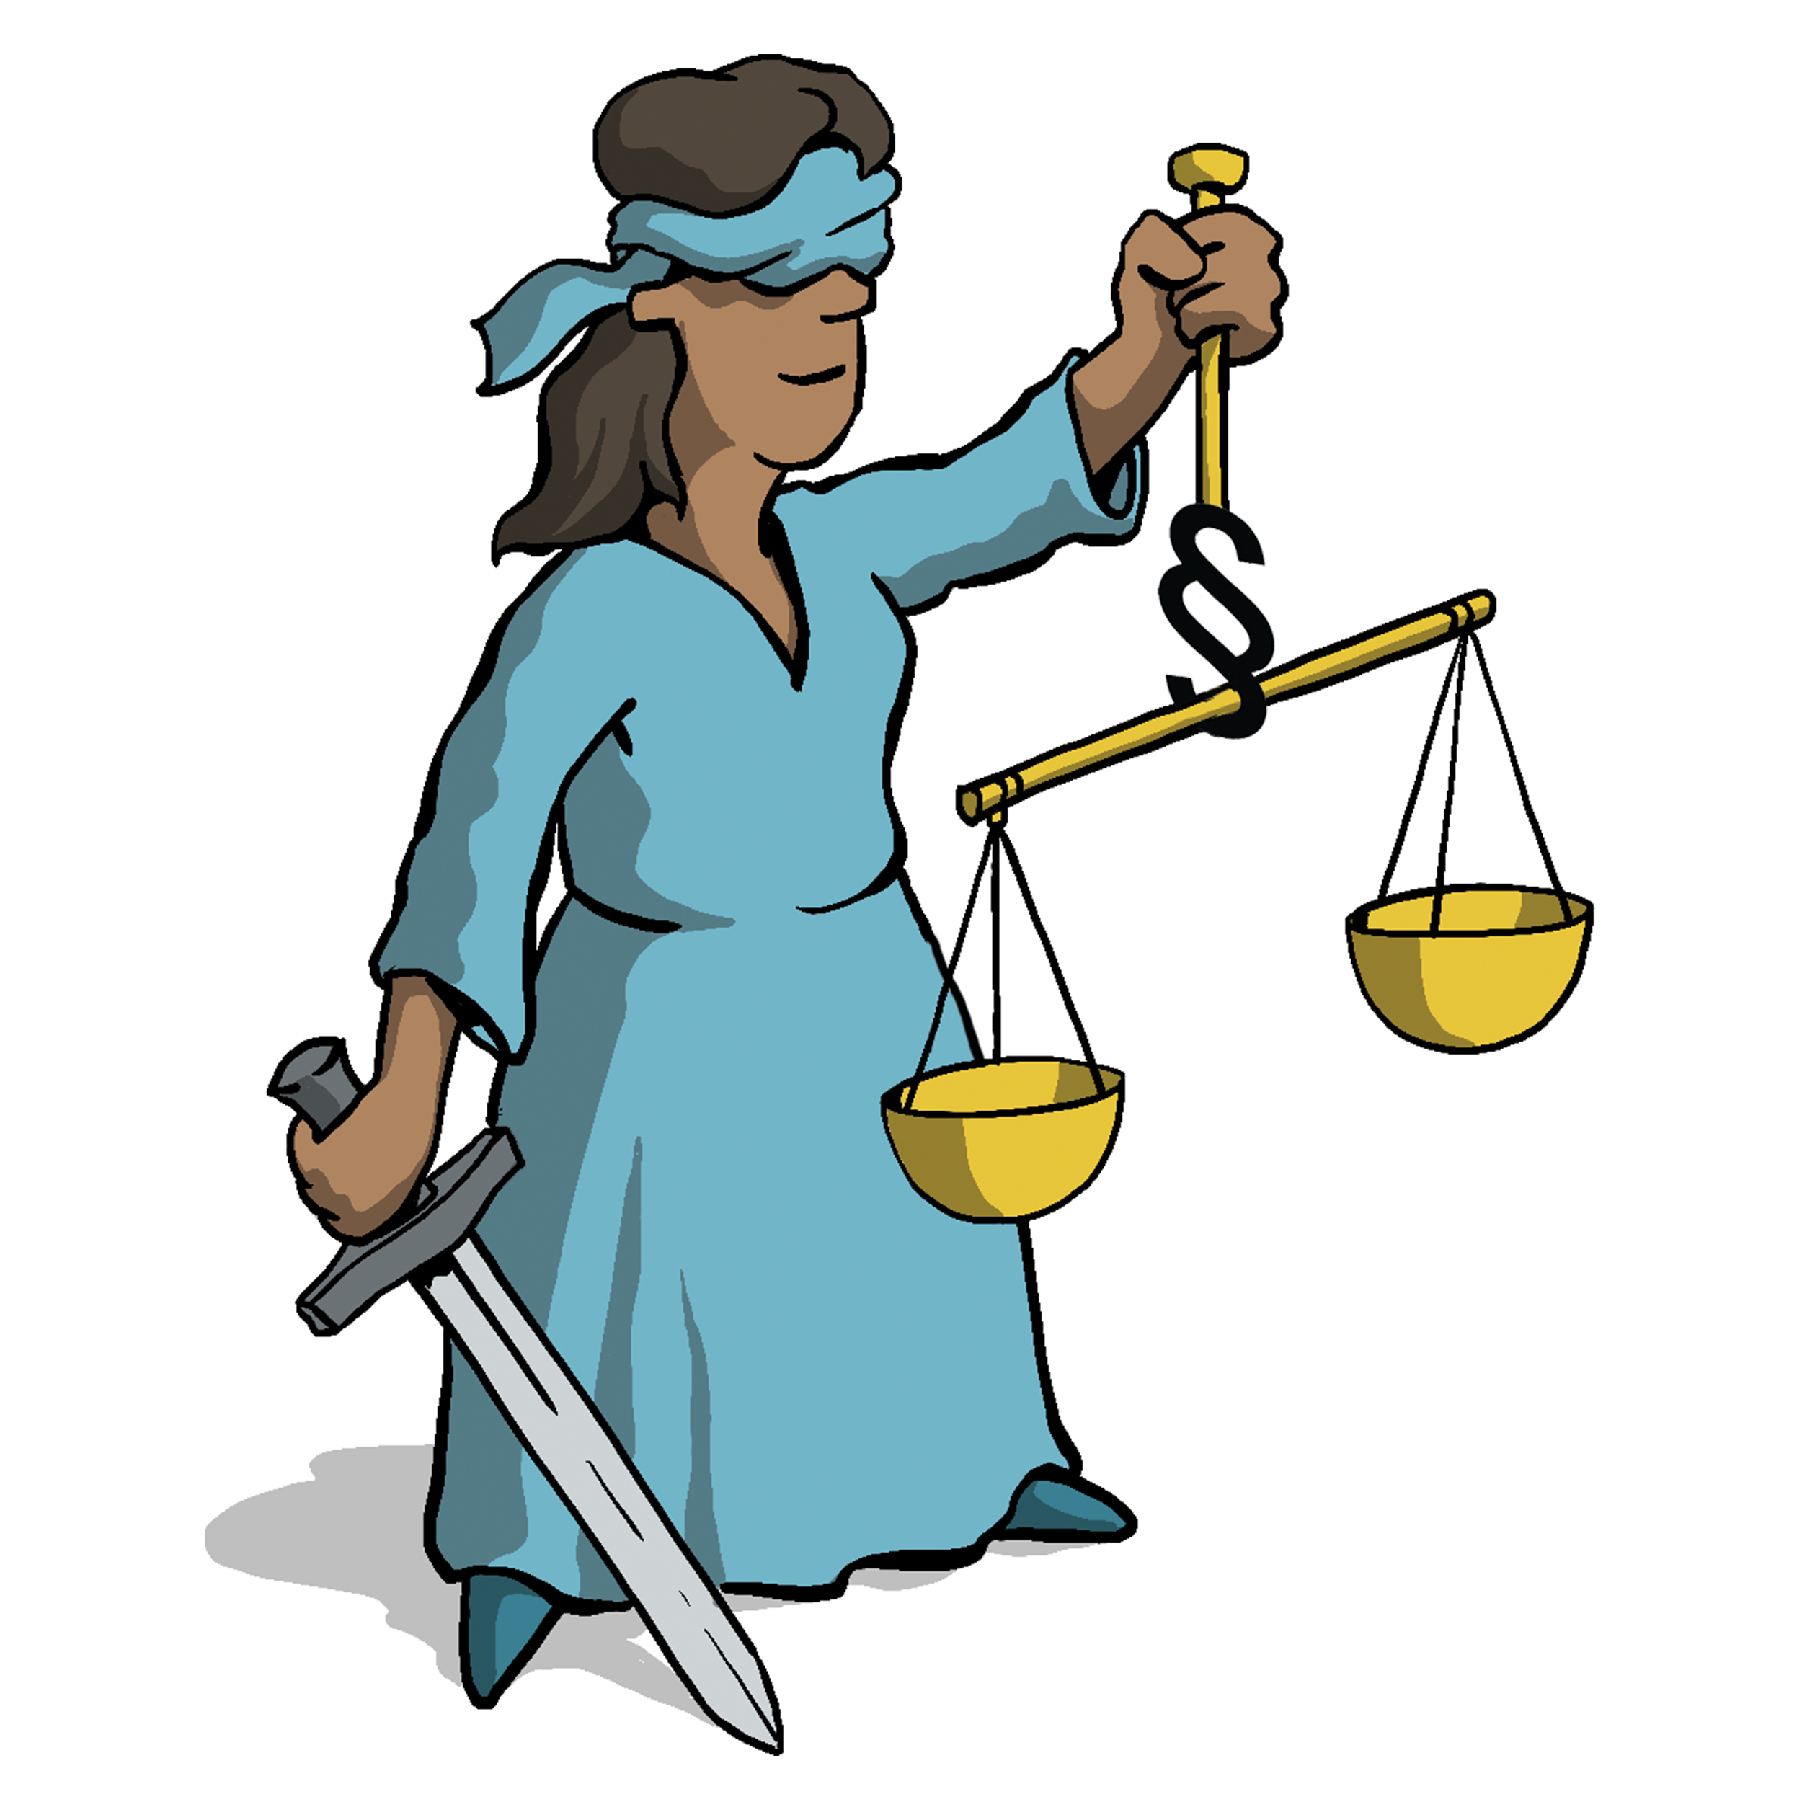

Schwert
Justitia hat ein Schwert in der Hand. Sie sorgt dafür, dass die Entscheidung am Ende wirklich gilt und alle verstehen warum so entschieden wurde. Alle Beteiligten müssen sich daran halten.
Prüfe also immer: Kann eine gerechte Entscheidung jetzt direkt gefunden werden und halten sich alle daran? Ist allen klar was die Gründe für die Entscheidung sind?

© Stefan Eling/ bpb.

Waage
Beide Seiten haben das gleiche Recht auf eine gerechte Entscheidung. So wie bei einer Waage, die dann ausgeglichen ist, wenn auf beiden Seiten gleich viele Gewichte liegen. Justitia hört beiden Seiten zu und überlegt immer was dafür und was dagegenspricht.
Prüfe also immer: Wurden die Wünsche und Meinungen beider Seiten für eine gerechte Entscheidung angehört?

Aufgabe 4 b): Eine schwierige Entscheidung
Lies dir die Geschichte aufmerksam durch.
Es ist Pause und ein paar Kinder der zweiten, aber auch der vierten Klasse möchten Fußball spielen. Die Viertklässlerin Amira geht zum Gerätehäuschen und holt sich einen der beiden Bälle. Gleichzeitig, als sie den Ball greifen möchte, kommt Milan aus der zweiten Klasse und möchte auch den Ball für seine Spielgruppe holen. Der zweite Ball hat kaum Luft und kann zum Fußballspielen nicht genutzt werden. Die beiden geraten in Streit, wer nun den aufgeblasenen Ball haben darf. Sie waren schließlich gleichzeitig da. Amira meint, die Viertklässler hätten einen festeren Schuss, deswegen würde den Zweitklässlern auch der schlechte Ball reichen. Aber Milan ist der Meinung, dass es egal ist, in welcher Klasse man ist, es muss immer genug Luft im Ball sein. Es kommen ein paar Kinder der beiden Fußballgruppen und die Diskussion wird immer größer. Amira und Milan schaffen es allein nicht zu einer Lösung zu kommen und eine Lehrkraft ist auch nicht in Sicht.

Aufgabe 4 c): Gerechte Entscheidungen mit Justitia treffen
Fällt mit Hilfe von Justitia eine gerechte Entscheidung. Die Fragen unten helfen dir dabei.
- Augenbinde: Wer könnte hier eine gerechte Entscheidung treffen? Welche Person würdest du zur Hilfe holen? Überprüfe, ob die Person unabhängig ist, wenn ja warum?
- Waage: Was sind die Wünsche der beiden Seiten? Gibt es Argumente für die eine oder die andere Seite?
- Schwert: Wie kann die Entscheidung jetzt direkt umgesetzt werden? Wenn du dich entschieden hast, bleib dabei und erkläre klar, warum du dich so entschieden hast. Dann wissen alle, was die Gründe sind für deine Entscheidung.
Was würdest du entscheiden und warum?

Lösungsblatt

Aufgabe 1
- Wer zuerst beim Keks ist und ihn in der Hand hat, darf ihn essen, also Kind 2.
- Es gibt eine Regel, die für alle gilt, dennoch ist das Spiel unfair, weil nicht alle Kinder dieselben Voraussetzungen haben, um an den Keks zu kommen. Die Kinder sind nicht gleich weit weg vom Keks und sie können nicht auf die gleiche Weise zum Keks gelangen. Kind 2 ist im Vorteil, da es nur die Hand austrecken muss, um den Keks zu nehmen. Die anderen Kinder müssen erst noch zum Keks gelangen und dabei haben sie noch zusätzlich Schwierigkeiten, wie zum Beispiel das Kind, dass nur krabbeln darf.
Aufgabe 2
- Als ich nur rückwärtslaufen durfte, habe ich mich schlecht gefühlt, da ich niemals rechtzeitig zum Keks kommen konnte. Eigentlich hätte ich gar nicht loslaufen müssen. Es war sowieso klar, dass ich den Keks nicht bekomme.
Als ich direkt vor dem Keks stand, habe ich mich auf der einen Seite richtig gut gefühlt und auf der anderen nicht so gut. Ich konnte mir sehr viel Zeit lassen den Keks zu nehmen und habe ihn trotzdem bekommen. Die anderen haben mir aber leidgetan, weil sie sich sehr angestrengt haben, aber den Keks nicht bekommen haben.
- Am Anfang habe ich mich ungerecht behandelt gefühlt. Es war kein gerechtes Spiel. Als ich direkt beim Keks stand, war es zwar schön, aber ich habe mich auch nicht im Recht gefühlt, weil es den anderen gegenüber ungerecht war.
- Ich hätte mir gewünscht, dass alle dieselben Chancen haben, an den Keks zu kommen und dass das Spiel gerecht ist.

Aufgabe 3
- Der Keks liegt von allen Kindern gleich weit weg und sie dürfen sich auf dieselbe Art und Weise bewegen. Kein Kind wird eingeschränkt und kein Kind hat ein Vorteil.
- So ist das Spiel gerecht, weil niemand benachteiligt wird.

Aufgabe 4 c)
Augenbinde:
Ich würde ein Kind aus der dritten Klasse um Hilfe bitten, das weder mit Milan noch mit Amira befreundet ist. So ist klar, dass das Kind eine unabhängige Entscheidung treffen kann, ohne einen der beiden zu bevorteilen.
Waage:
Beide Kinder möchten mit demselben Ball spielen.
Amira meint, dass sie älter ist und daher Anrecht auf den Ball hat. Dieses Argument zählt aber nicht, da alle Kinder die gleichen Rechte haben. Beide Kinder sind gleichzeitig am Ball angekommen, daher kann auch niemand behaupten früher da gewesen zu sein.
Schwert:
Das Kind aus der dritten Klasse, welches die Entscheidung fällt, führt diese auch durch. So kann gewährleistet werden, dass die Entscheidung auch vollzogen wird. Dafür kann das Kind die Zeit mit einer Stoppuhr messen. Dieses Kind muss auch dafür sorgen, dass die Ballübergabe zur rechten Zeit stattfindet. Im Idealfall sollte das Kind sie selbst vollziehen.
Vorschlag: Ich würde entscheiden, dass Amira den Ball für eine Hälfte der Pause bekommt und Milan für die andere Hälfte. Wer den Ball zuerst bekommt, kann mit einem Münzwurf entschieden werden. So haben beide Parteien dieselbe Möglichkeit zuerst an die Reihe zu kommen. Eine Seite bekommt den Ball zwar später, aber trotzdem gleich lang.

